Женщины – пожарные в годы Великой Отечественной войны.

«…В то утро простился с тобою твой муж или брат, или сын.
И ты со своею судьбою осталась одна на один.
За все ты бралась без страха, и, как в поговорке какой,
Была ты и пряхой и ткахой, умела и иглой и пилой…»
М. Исаковский

Еще в первые дни Великой Отечественной войны партия и правительство призвали советских женщин заменить на производстве ушедших на фронт мужей и сыновей. Женщины пришли на службу и в пожарную охрану. С самого начала военных действий они вносили большой вклад в дело защиты населенных пунктов от вражеских обстрелов. Дежуря по охране домов, работая во время воздушных налетов немецких самолетов в качестве пожарных, женщины предотвратили немало пожаров, спасли жизнь многим людям, обеспечили бесперебойную работу предприятий.
Таким примером может служить история пожарной охраны Щербиновского района в годы Великой Отечественной войны. Когда значительная часть мужчин была призвана в действующую армию, в пожарную часть пришли женщины.
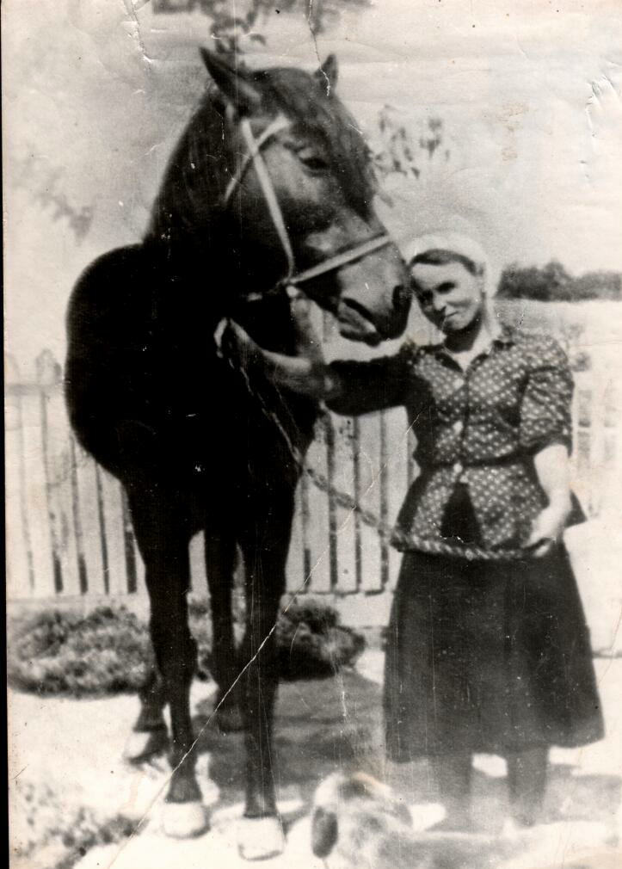
В эти годы они неплохо справлялись со своими обязанностями, а ведь пожары в то время были частым явлением. Хотя у женщин-пожарных не было никакой формы, но обязательно надевали рубашки армейского образца, подшлемник на голову, который защищал волосы от огня, а фуфайки и обувь носили свои – у кого что было. Неизменным помощником и работягой была в пожарной команде лошадь.
В период с 1941 по 1959 год бойцом пожарной команды Щербиновского района работала Козел Ирина Тихоновна. На фотографии она запечатлена со своим неизменным помощником. С любовью вспоминают этих добрых преданных существ - лошадей, деливших в те годы тяготы огненной профессии. Через сколько лет с фотографии они смотрят на нас грустными, испуганными глазами – соучастники подвига, друзья и помощники.
Во время войны женщинам-пожарным приходилось охранять от огня предприятия, базы, склады, частные домовладения и другие объекты, а также спасать людей и их имущество от огненной стихии, при этом, не задумываясь о своих мыслях, силах, потому что шла страшная война.
И.Т. Козел с помощником, 1942 год
ст. Старощербиновская
Мы уже знаем, что большинство мужчин-пожарных были призваны на фронт. Начальником пожарной части г. Анапа летом 1941 года был оставлен Кочетов, а замполитом Панов. Помимо возложенных обязанностей, они проводили идеологическую работу, вели подготовку по созданию партизанского отряда из работников пожарной охраны, так как фашисты подходили к городу. А самое главное необходимо было создать новый штат пожарной команды.
По призыву комсомола около 30 девчонок в возрасте 18-20 лет пришли работать в Анапскую городскую пожарную команду, заменив ушедших на фронт мужчин. Пожарная команда получилась почти на 100% женская. Женщины - бойцы, водители, начальники караулов.
Город усиленно бомбили, сбрасывали зажигательные ракеты. Соломенные крыши построек загорались быстро. Пожары во время бомбежек города были частыми и тушение их выезжали днем и ночью на грузовой открытой пожарной машине ГАЗ-АА. Одним из водителей пожарной охраны работала Таисия Калмыкова. Она вспоминала, что для тушения загорания использовали ручной насос, ведра. Жители провожали девушек взглядом: пожар и женщины-бойцы - понятия несовместимые. Но девичий караул не унывал и работал на совесть.
При пожарной части находились общие жилые помещения, где жили на казарменном положении. В перерывах между выездами с бойцами замполит пожарной команды Панов проводил занятия, политинформации. Для занятий была оборудована комната с картами, глобусом, плакатами по устройству винтовок. После обучения пользования оружием всем выдали винтовки, которые регулярно смазывали, а также проводились учения по стрельбе, по обращению с гранатами. В последствии все эти знания пригодились для работы в партизанском отряде. В памяти ветеранов Панов остался как добрый учитель. А также и начальник караула Александр Радченко, который обучал девушек пожарному делу.
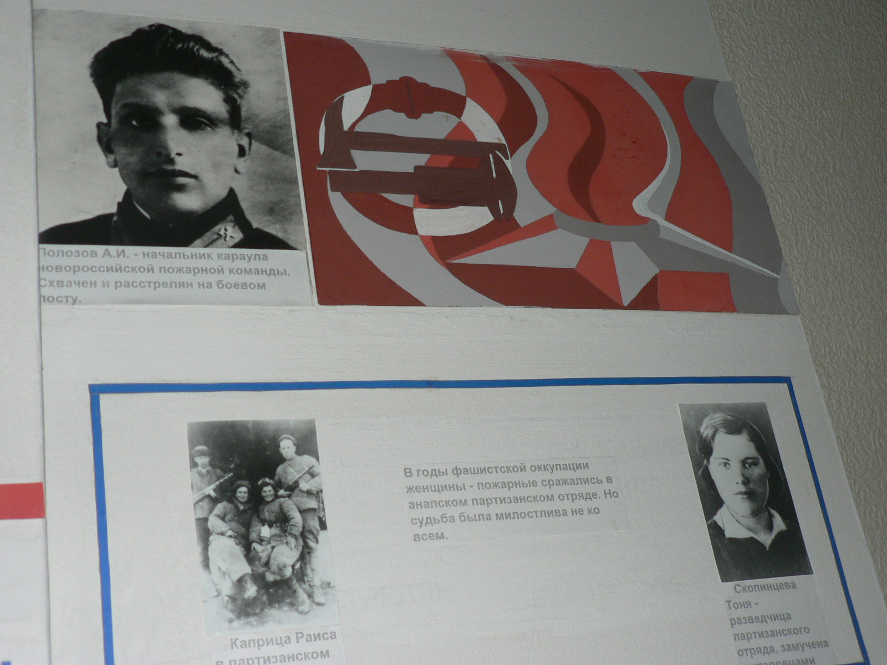
В 1942 г. враг усиленно бомбил Анапу. Сильный грохот и рев самолетов нарушал тишину курортного городка. Горели здания, дома, хаты, в воздухе свистели осколки. Не имея достаточной физической силы, техники, плача от собственного бессилия, девчата тушили горящие перекрытия, откапывали тела погибших людей. Особенно обстреливалось немецкой артиллерией здание погранзаставы. Под разрушенным горящим сооружением в живых остались только 2 солдата.
Долго вспоминала тот страшный обстрел Рая Письменная, когда смерть вплотную подбиралась к ней. Увлекшись разбором завала, она не сразу услышала нарастающий свист. Упав недалеко от канавы, распласталась на земле, закрыв голову руками. Одно только слово слышала она: «Ноги!», и мозг сработал. Молниеносно, подобрав в комок распластанное тело, она кубарем скатилась в канаву, а через несколько секунд на том месте, где она лежала, образовалась воронка. Время идет, но память ветерана не забывает этот страшный день.
Девушки-пожарные г.Анапа в партизанском отряде
Когда приход фашистов в город стал очевиден, необходимо было пожарную технику эвакуировать: одна из машин была взорвана, чтобы не досталась фашистам, другая - переведена в Геленджик. Продовольственные запрятали в лесу в районе п. Сукко. А многие девушки, Письменная, Каприца, Скопинцева, которые служили в пожарной охране, ушли в партизанский отряд. Вместе с ними - и руководители анапской пожарной команды. Возглавил партизанский отряд оперуполномоченный НКВД Щукин Матвей Михайлович.
В партизанском отряде девушкам досталась роль разведчиц, нередко выполняли боевые задания, добывали ценные сведения для Красной Армии, приносили в город газеты. Но не всем суждено вернуться в освобожденный город Анапа: была схвачена и замучена в гестапо Тоня Скопинцева, при выполнении боевого задания погибли начальник пожарной части Кочетов, замполит Панов.
Партизанка Тоня Скопинцева
В 1943 году в октябре месяце приказом ОПО УНКВД была вновь организована пожарная команда.
Тридцать женщин и трое мужчин – ровно столько «богатырей», в основном в женском обличии, было в команде пожарного «дядьки Черномора» - Литовченко Василия Семеновича.
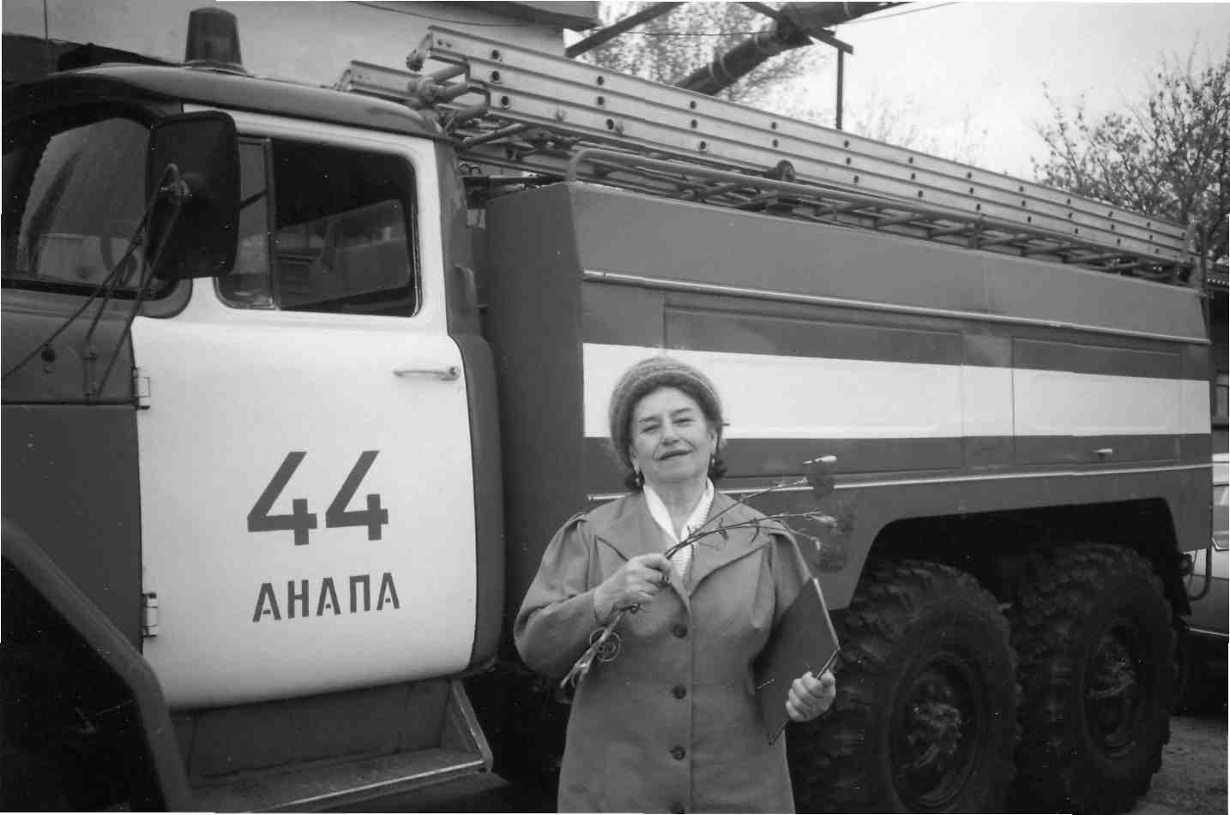
18-летней девушкой 1 декабря 1943 года была принята в пожарную команду Резникова Валентина Евгеньевна. В партизанском отряде воевал её отчим Павел Андреевич Панов. Сама девушка была из династии пожарных, благодаря чему знала об этой работе не понаслышке. Поделилась Валентина Евгеньевна своими воспоминаниями: «Женщины в пожарной команде опять работали водителями, начальниками караулов, пожарными. В свободное от дежурств время, трудились в колхозе и в своем подсобном хозяйстве. При тушении пожаров им приходилось рассчитывать только на свои силы, да верить в чудо, ведь на вооружении была одна старая машина ГАЗ. Она постоянно ломалась, доставляла немало хлопот с ремонтом, не было запчастей. В кабине размещались водитель и начальник караула, а боевой расчет - наверху, на открытых скамейках вдоль кузова автомобиля. Для тушения пожаров применяли ведро-костыль, воду доставали из колодцев. Обычно бежали люди с ведрами и помогали тушить огонь».
Ветеран войны В.Е. Резникова
Частой причиной пожаров были печное отопление, ветхие строения ,детская шалость, курение. И тогда руководство командой приняло решение: заменить недостающую технику издревле испытанным пароконным ходом. Оборудовали подводу ручным насосом – получилась единица пожарной техники. А пара гнедых была зачислена на довольствие и в течение нескольких лет честно отрабатывала свое сено.
В 1944 году в пожарную команду пришли мужчины, а Валентина Евгеньевна перешла на должность помощника начальника по пожарной профилактике и продолжала работать в пожарной охране до 1990 года.
Следующая страница повествования о нелегкой женской доле привела нас в ст. Ленинградскую Краснодарского края.
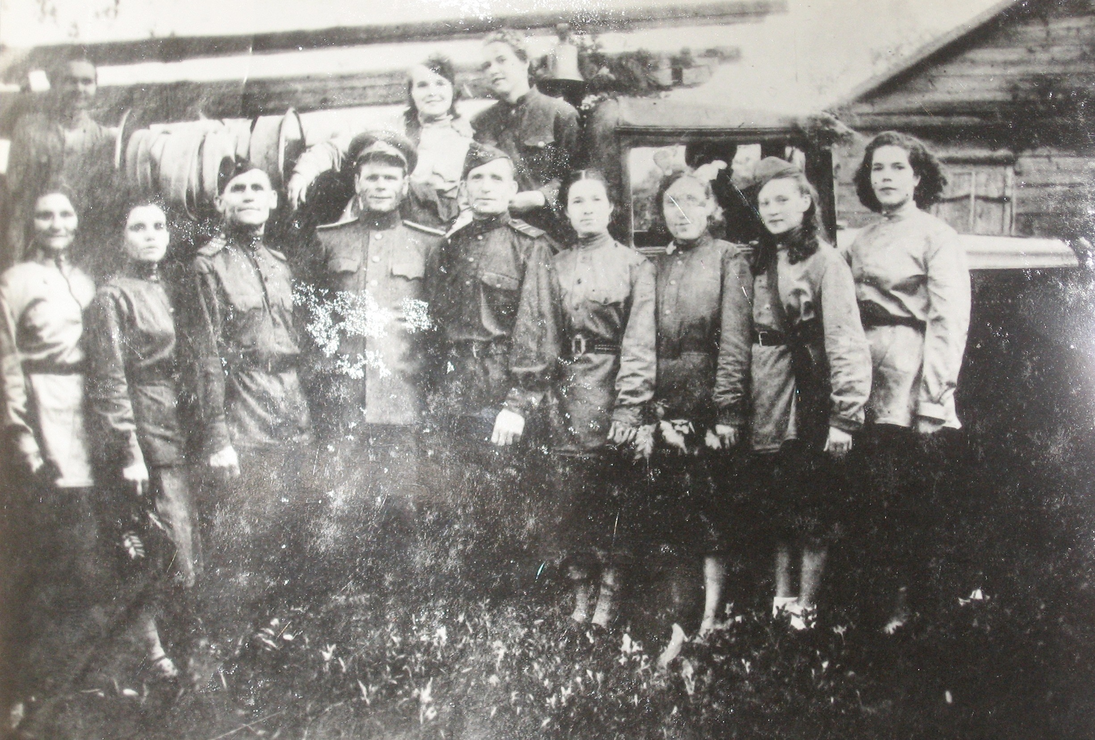
1941 год… Год войны - мужчины на фронте. На их месте в пожарной охране – женщины. Работали они через день по пять человек, по очереди дежурили на вышке каждые 2 часа. На вооружении пожарной команды ст. Ленинградской состояло 7 лошадей и специальная тройка. В свободное от дежурства время работали в колхозе, заготавливали сено для корма лошадям, но основная и трудная работа – это тушение пожаров.
Очень часто происходили пожары в жилом секторе. Горели дома от печного отопления. Особенно тяжело было работать зимой. Не хватало продуктов питания, кормов для лошадей. Помещение, где находились лошади и бочки, не отапливалось, и поэтому вода замерзала в бочках, доставляя массу хлопот.
Пожарная команда ст. Ленинградской в годы войны
Рассказывала Волкова Наталья Емельяновна, боец № 1, работавшая в то время в пожарной команде: «Зимой по ул. Запорожской горел дом. Как упорно и самоотверженно работали женщины-пожарные, как мужественно они шли в самое пекло, отстаивая каждый метр здания! Кругом полыхал огонь, казалось бы, что при такой обстановке невозможно потушить бушующее пламя, но несмотря на все трудности, женщины-пожарные с честью вышли победителями». А таких случаев было немало.
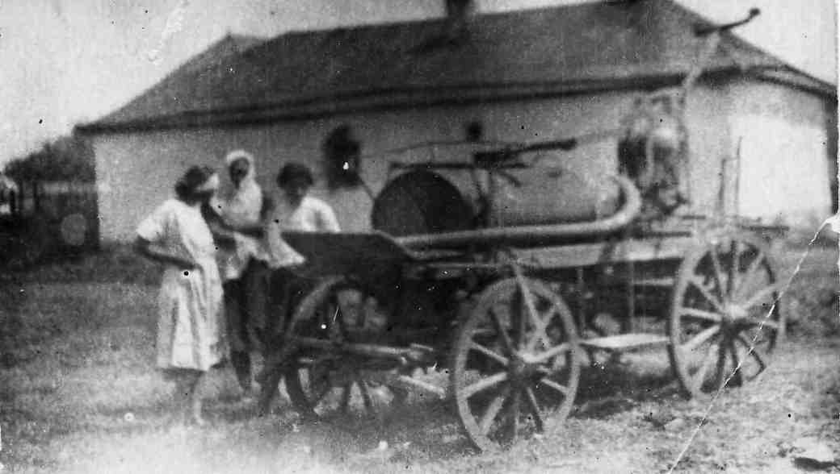
Но прошло время оккупации, и Красная Армия освободила города и станицы Кубани. Но в пожарной охране продолжали работать женщины. Из воспоминаний Виктор Степанович Олефиренко о своей матери можно больше узнать о том, в каких трудных условиях приходилось побеждать огненную стихию: «Моя мама, Олефиренко Евдокия Моисеевна, 1902 года рождения, пришла в пожарную часть cт. Староминской в тот период, когда она возрождалась после освобождения станицы от фашистов. Она была не единственной женщиной – пожарным, практически вся пожарная команда состояла из них. Староминскую освободили в феврале 1943 года, а пожарная часть и пожарная охрана воссоздавалась этим же летом. Наш дом располагался метрах в пятистах от пожарной части, и потому, будучи мальчишкой, я часами пропадал там. Лазил на вышку, в чем–то помогал старшим.
Добровольная женская пожарная команда
На вооружении пожарной команды были две бочки, шесть – семь пар лошадей, насос. Выезжали на тушение только в своей станице – тогда каждый населенный пункт, даже самый небольшой, самостоятельно принимал меры пожарной безопасности. А пожары были довольно частым явлением: крыши большинства домов и даже изгороди традиционно изготавливались из чрезвычайно горючего материала – камыша. И все же моя мама и ее подруги успешно справлялись со своей работой».
Незабываем подвиг русских женщин в глубоком тылу, где ковалась победа, где не существовало разделения работы на мужскую и женскую, на трудную и легкую, на тревожную и спокойную. Всякая работа была по плечу русским женщинам. В этом состоит их великий вклад в общую победу над врагом!

